Ta teden bi lahko ponovili uporabo spremenljivk.
Ko boste utegnili, poglejte spletno stran pisek.acm.si (slika spletne strani je v priponki) in rešujte naloge Vhod/izhod (spremenljivke) in še kakšne po lastni izbiri.
Uspešno delo vam želim in pazite nase,
učiteljica Marjana

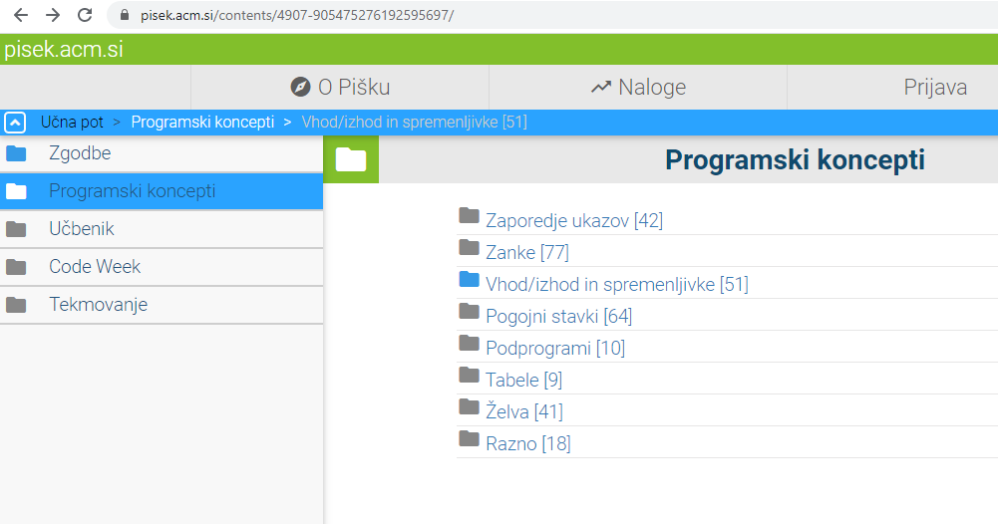
spremenljivke....png

